**ΥΠΟΥΡΓΕΙΟ ΠΟΛΙΤΙΣΜΟΥ ΚΑΙ ΑΘΛΗΤΙΣΜΟΥ**

**ΓΕΝΙΚΗ ΔΙΕΥΘΥΝΣΗ ΑΡΧΑΙΟΤΗΤΩΝ ΚΑΙ ΠΟΛΙΤΙΣΤΙΚΗΣ ΚΛΗΡΟΝΟΜΙΑΣ**

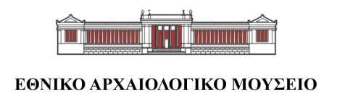

# ΔΕΛΤΙΟ ΤΥΠΟΥ

**Μεταμορφώσεις του Οβιδίου**

Δύο αρχαίες λύρες σε έναν διάλογο για θεούς και θνητούς

**Δευτέρα 18 Ιουνίου, ώρα 18:00**

**Τη Δευτέρα 18 Ιουνίου το Εθνικό Αρχαιολογικό Μουσείο διοργανώνει μια ιδιαίτερη εκδήλωση στην αίθουσα της περιοδικής έκθεσης «Αδριανός και Αθήνα. Συνομιλώντας με έναν ιδεατό κόσμο». Δύο ξεχωριστοί καλλιτέχνες συμπράττουν με το κοινό για να διαβάσουν μαζί του και να ερμηνεύσουν με τη συνοδεία αρχαίας λύρας μέρη από το έργο «Μεταμορφώσεις» του Οβιδίου.**

**Η Μπετίνα Τζόι ντε Γκούζμαν (Bettina Joy De Guzman), πολύπλευρη μουσικός και ιστορικός, που αναβιώνει την αρχαία Λατινική και Ελληνική Μουσική και συνθέτει με ανακατασκευασμένα ιστορικά όργανα χρησιμοποιώντας παραδοσιακούς ρυθμούς και ερμηνείες, θα παίξει αρχαία φόρμιγγα και θα τραγουδήσει αξιοποιώντας το λατινικό κείμενο. Πλάι της, ο Δρ Νίκος Ξανθούλης, συνθέτης και βραβευμένος μελετητής της αρχαίας ελληνικής μουσικής, που πρόσφατα** έγραψε και παρουσίασε στην Ελλάδα και την Ευρώπη το πρώτο σολιστικό έργο για αρχαία λύρα και συμφωνική ορχήστρα, θα συνοδεύσει μουσικά το κοινό στην ανάγνωση αποσπασμάτων από το κείμενο του Οβιδίου (μετάφραση Ανδρέας Ν. Μιχαλόπουλος και Χαρίλαος Ν. Μιχαλόπουλος). Θα διαβαστούν επίσης ποιήματα του Αντώνη Μακρυδημήτρη από το βιβλίο ΟΒΙΔΙΑΝΑ, εμπνευσμένα από τον σπουδαίο Ρωμαίο ποιητή και το έργο του, προσφέροντας μια σύγχρονη διάσταση στους τρόπους που μπορούν να προσεγγιστούν και να αναπλαστούν οι αρχαίοι μύθοι.

Ο αριθμός των θέσεων είναι περιορισμένος (20) και απαιτείται τηλεφωνική κράτηση. Η κράτηση θέσης ισχύει έως 15 λεπτά πριν την έναρξη. Οι επισκέπτες που επιθυμούν να συμμετέχουν στην ανάγνωση, μπορούν να το δηλώσουν στην τηλεφωνική κράτηση και να προμηθευτούν το απόσπασμα που θα διαβάσουν κατά την προσέλευσή τους στις Πληροφορίες του Μουσείου. Η συμμετοχή στη δράση είναι δωρεάν.

Στοιχεία επικοινωνίας:

**Διεύθυνση**: Εθνικό Αρχαιολογικό Μουσείο, Πατησίων 44, Αθήνα 10682

**Τηλ**: 213214 4856/-4858

**Ώρες λειτουργίας**: Δευτέρα 13:00-20:00, Τρίτη-Κυριακή 08:00-20:00

**Email:** [eam@culture.gr](mailto:eam@culture.gr)

[www.namuseum.gr](http://www.namuseum.gr)

Χορηγοί επικοινωνίας:  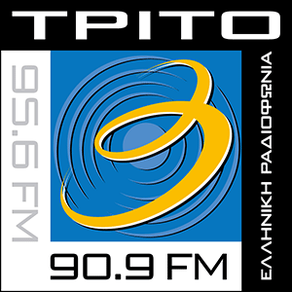

**Λεζάντες φωτογραφιών**

Εικ. 1. Άποψη της περιοδικής έκθεσης «Αδριανός και Αθήνα. Συνομιλώντας με έναν κόσμο ιδεών» (© TAΠΑ/Εθνικό Αρχαιολογικό Μουσείο).

Εικ. 2. **Η Μπετίνα Τζόι ντε Γκούζμαν με ανακατασκευασμένη αρχαία φόρμιγγα. (**© **Bettina Joy De Guzman, ευγενής παραχώρηση της ιδίας).**

**Εικ. 3. Ο Νίκος Ξανθούλης με ανακατασκευασμένη αρχαία λύρα (**© **Νίκος Ξανθούλης, ευγενής παραχώρηση του ιδίου).**